**给power bi打补丁的方法**

1. 拷贝（下载）文件Windows6.1-KB2999226-x64.msu到电脑；
2. 启动快捷键 win+R 或 启动cmd窗口 输入 services.msc，将windows update的启动类型改为“手动”。

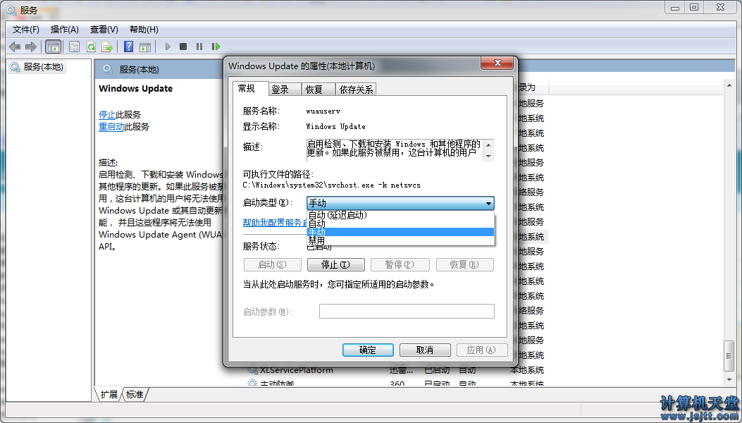

1. 双击文件Windows6.1-KB2999226-x64.msu。
2. 补丁完成